Firma EGGER prezentuje nowe podłogi Design
z Kolekcji PRO 2021+

Naturalność w nowej odsłonie

Wraz z nową kolekcją EGGER PRO 2021+ tyrolski producent produktów drewnopochodnych wzbogaca swój asortyment podłóg Design. Podłogi EGGER Design
GreenTec łączą w sobie stylowe wzornictwo i wysoką wytrzymałość.

Pełna indywidualność poprzez globalizację — Kolekcja podłóg PRO 2021+
Podłogi z nowej kolekcji EGGER PRO 2021+ są perfekcyjną podstawą każdego pomieszczenia: wnętrza mieszkalnego z małym gabinetem, prywatnego azylu czy przestrzeni komercyjnej.
W naszej ofercie dostępne są podłogi dopasowane do każdej wielkości i stylu aranżacji wnętrza: odporne podłogi Design GreenTec wysokiej jakości, ciepłe i przytulne podłogi Comfort z dwoma warstwami korka lub wszechstronne, klasyczne podłogi laminowane. Zaletą, którą docenią wyspecjalizowani dystrybutorzy, jest wysoki stopień indywidualizacji i elastyczności oferty. Wszystkie artykuły z kolekcji będą dostępne na całym świecie. Specjalistyczni partnerzy EGGER mogą dokonać własnej selekcji produktów. „Indywidualność poprzez globalizację – w ten sposób wzbudzamy zainteresowanie klientów” — mówi Maria Nehring, Dyrektor Marketingu działu podłóg EGGER. Jest zachwycona, że koncepcja została bardzo dobrze przyjęta przez jej klientów: „Doceniają możliwości, jakie im oferuje”.

Naturalnie dobry wybór: podłogi EGGER Design
Poza niekwestionowanymi walorami technicznymi i funkcjonalnymi, podłogi Design GreenTec wyróżniają się także pięknym wyglądem dzięki autentycznym dekorom w optyce drewna, czy też imitacjom kamienia. W tym przypadku komfort użytkowania i funkcjonalność idą w parze.
Naturalnie, dekory z kolekcji podłóg Design GreenTec wpisują się w aktualne trendy wyposażenia wnętrz. „Nasze style nawiązują do aktualnych trendów i stanowią inspirację
w aranżacji wnętrz” — wyjaśnia Specjalistka ds. zarządzania dekorami, Ayla Schwarzmayr.
Styl „Future Retro” oznacza nowoczesne interpretacje reprodukcji i naturalnych struktur, takich jak marmur, lastryko i orzech włoski, w których przeszłość i przyszłość tworzą stylową symbiozę. Pragnienie posiadania prawdziwych materiałów urzeczywistnia się w linii „Pure Nature”. „Dąb pozostaje w tym trendzie najbardziej popularnym rodzajem drewna” — potwierdza Ayla Schwarzmayr, dodając: „Niezależnie od tego, czy jest to drewno z naturalnym usłojeniem, czy też dąb z pęknięciami i sękami: prezentuje się niezwykle plastycznie i autentycznie, zapewniając intrygujące kontrasty”.
Styl „Light Urban” powstał pod wpływem skandynawskiego wzornictwa. Wykorzystuje jasne i wyraźne wzory, które pozytywnie wpływają na samopoczucie. Zupełnie inaczej, choć nie mniej ekscytująco, prezentują się dekory w świecie trendów „Perfect Imperfection”. Used look oraz styl industrialny w połączeniu ze spokojnymi powierzchniami o prostych liniach nadają domowym pomieszczeniom dużą siłę wyrazu.

Podłogi EGGER Design GreenTec — wytrzymałe, wodoodporne
i wyprodukowane w poszanowaniu idei zrównoważonego rozwoju
Wytrzymała i wodoodporna powierzchnia znosi obciążenia codzienności, a zintegrowany podkład korkowy niezawodnie pochłania dźwięk. Oznacza to, że można zrezygnować
z dodatkowej izolacji akustycznej.
Dzięki innowacyjnej warstwie wierzchniej podłogi Design GreenTec są wytrzymałe, odporne na mikrozarysowania i plamy oraz łatwe w pielęgnacji.

W przeciwieństwie do tradycyjnych podłóg winylowych podłogi EGGER Design GreenTec są całkowicie wolne od PCW.
Dzięki Kolekcji podłóg PRO 2021+ firma EGGER korzysta teraz z elastycznego systemu montażu CLIC it! we wszystkich produktach. Jörg Hüls, Dyrektor Działu Zarządzania Produktem, wyjaśnia: „Nasz system CLICit! jest łatwy w użyciu. Dlatego wybór metody montażu możemy pozostawić montażyście. Podłogę można montować w systemie pływającym lub kleić, element po elemencie, rząd po rzędzie lub dobijać przy użyciu drewnianego klocka — według potrzeb. Badania rynkowe wykazały wysoki poziom akceptacji tego systemu przez klientów”.

Dzięki specjalnej strukturze z wodoodporną powierzchnią, płycie nośnej GreenTec i systemowi montażu CLIC it! podłogi Design GreenTec zapewniają wodoodporność nawet przez 72 godziny, przez co sprawdzą się między innymi w łazienkach.
Powierzchnia ma właściwości antypoślizgowe. Wszystkie produkty spełniają również wymagania klasy użytkowej 33 i dlatego idealnie nadają się do wymagających zastosowań komercyjnych.
Podłogi EGGER Design GreenTec są dostępne w 2 różnych formatach. Przestronne pomieszczenia optymalnie podkreślają szerokie, długie deski podłogowe
w formacie Large, podczas gdy małe wnętrza wydają się większe dzięki węższym panelom
w formacie Classic.

Skoordynowane od A do Z — asortyment produktów i akcesoriów EGGER
Przy montażu podłogi naturalnie liczy się przede wszystkim sama podłoga, ale najlepsze rezultaty można osiągnąć dzięki odpowiednim akcesoriom. Dlatego też EGGER również w tym zakresie oferuje optymalnie dopasowane produkty. W przypadku montażu pływającego podłóg EGGER wybór odpowiedniego podkładu ma decydujące znaczenie. Dzięki temu można zaoszczędzić czas podczas montażu, a deski podłogowe pozostaną w dobrym stanie przez cały okres ich użytkowania. Specjaliści firmy EGGER zalecają montaż podłóg Design GreenTec na szczególnie wysokiej jakości izolacji paroszczelnej, która chroni pokrycie podłogowe przed wilgocią resztkową migrującą z podłoży mineralnych.

Nasze dopasowane kolorystycznie lub białe listwy przyścienne oraz pasujące profile podłogowe dopełniają całość. W ten sposób atrakcyjny wygląd łączy się z maksymalną funkcjonalnością i trwałością. Ofertę akcesoriów uzupełniają wysokiej jakości produkty pielęgnacyjne, które zapewniają, że nawet po latach podłogi będą wyglądały jak nowe.

Motto „More from wood” oznacza większą przejrzystość

Wydajna produkcja materiałów i ograniczenie wpływu na środowisko: drewno przetwarzane przez firmę EGGER pochodzi wyłącznie ze zrównoważonej gospodarki leśnej. To nasz cenny wkład w świadome podejście do natury i zdrowy klimat w pomieszczeniach.

Wierna swojej misji „More from wood” firma EGGER jest zaangażowana w działania na rzecz zrównoważonego rozwoju, ochrony zasobów i promowania ochrony klimatu.
Wskaźniki dotyczące zrównoważonego rozwoju pokazują, jak produkty faktycznie przyczyniają się do realizacji tej obietnicy. Dzięki nim można w łatwy sposób sprawdzić wpływ każdego
z naszych produktów na środowisko.
Drzewo odrasta w ciągu kilku dziesięcioleci, podczas gdy materiały kopalne powstają przez kolejne miliony lat. Dlatego ważne jest, aby używać więcej surowców odnawialnych. Za pomocą tego wskaźnika ilustrujemy, ile materiału użytego do wytworzenia produktu uzyskano z zasobów odnawialnych (drewno, papier), a ile z zasobów kopalnych (klej, wosk, żywica). Udział zasobów odnawialnych w podłogach EGGER Design GreenTec wynosi 67%. Oznacza to, że tyrolski producent produktów drewnopochodnych w przejrzysty sposób określa wkład produktu
w biogospodarkę.
W celu ochrony zasobów naturalnych istniejące produkty należy ponownie wykorzystywać, poddawać recyklingowi i odzyskiwać w najlepszy możliwy sposób. Do produkcji podłóg Design GreenTec firma EGGER wykorzystuje 61% produktów ubocznych przemysłu tartacznego (np. wióry drzewne lub trociny), angażując się w ten sposób w gospodarkę recyklingową. Pozostałe elementy produktu pochodzą ze świeżych surowców, takich jak drewno z trzebieży, klej i papier.

Usługi cyfrowe i narzędzia marketingowe
Firma udowadnia również swoją dalekowzroczność, jeśli chodzi o oferowanie narzędzi marketingowych. Oprócz sprawdzonych próbek produktów pozwalających poznać właściwości dotykowe i ekspozytorów w punktach sprzedaży, które są niezbędne w tej branży, opiera swoją działalność na szerokim asortymencie usług cyfrowych, przede wszystkim na obszernej stronie internetowej firmy, która zawiera wskazówki, trendy i wiele innych cennych informacji. EGGER oferuje nowe narzędzie cyfrowe — Wizualizator podłóg EGGER — dla wszystkich, którzy przed zakupem chcą wiedzieć, jak będzie wyglądał wybrany przez nich nowy, wymarzony dekor w ich własnym domu. Narzędzie jest niezwykle intuicyjne w użyciu. Aplikację można łatwo uruchomić za pośrednictwem strony głównej EGGER (www.egger.com/myfloor). Link do sklepu z próbkami
w portalu myEgger i funkcja wyszukiwania dystrybutorów pomagają klientom w wizualizacji wybranego przez nich nowego produktu (w pomieszczeniu) aż do chwili dostarczenia prawdziwej podłogi do ich domu. Narzędzie, zoptymalizowane do użytku mobilnego, jest odpowiednie zarówno dla klienta końcowego, który chce szybko sprawdzić, jak produkt będzie wyglądał u niego w domu, jak i dla dystrybutorów oraz montażystów, którzy w łatwy i szybki sposób mogą stworzyć wizualizację pomieszczenia.
W podobny sposób działa dobrze już znane i sprawdzone Wirtualne Studio Projektowe (VDS). Pozwala ono wybierać i łączyć dekory podłogowe i meblowe firmy EGGER w pomieszczeniach wirtualnych. „To narzędzie spotkało się ze szczególnie pozytywnym odzewem ze strony architektów” — mówi Maria Nehring, Dyrektor Marketingu działu podłóg EGGER.
Na kanale YouTube firmy EGGER użytkownicy mogą znaleźć materiały wideo z instrukcją montażu i materiały wideo dotyczące produktów.

O firmie EGGER
Jest to rodzinna firma założona w 1961 roku i zatrudniająca obecnie około 10 100 osób. W 20 zakładach na całym świecie wytwarza szeroki asortyment produktów drewnopochodnych (płyty wiórowe, OSB i MDF) oraz tarcicę. W roku obrotowym 2019/2020 firma osiągnęła obroty
w wysokości 2,83 miliarda EUR. Klientami firmy EGGER są podmioty z branży meblarskiej i budowlanej, jak również sprzedawcy podłóg z całego świata. Produkty firmy EGGER można znaleźć w wielu obszarach życia prywatnego i publicznego, takich jak kuchnie, łazienki, biura, salony i sypialnie. Firma EGGER jest kompleksowym dostawcą produktów dla przemysłu meblarskiego i wyposażenia wnętrz, budownictwa opartego na drewnie oraz branży podłóg drewnopochodnych.

Fakty

- Podłogi EGGER Design GreenTec: wytrzymałe, wodoodporne  i wyprodukowane w poszanowaniu idei zrównoważonego rozwoju  - Hasło przewodnie „Pomysły na całe życie” dotyczy czterech stylów: Future Retro, Pure Nature, Perfect Imperfection i Light Urban | - Zoptymalizowane właściwości produktów: wodoodporność podłóg do 72 godzin  - Elastyczny system montażu CLIC it!  - Skoordynowany asortyment produktów i akcesoriów  - Usługi cyfrowe i narzędzia marketingowe  - Przejrzystość dzięki wskaźnikom zrównoważonego rozwoju

Podpisy do zdjęć
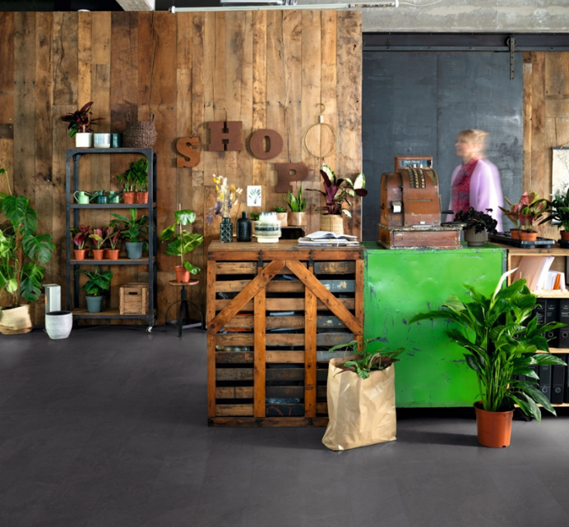 | Kwiaciarnia z panelami w formacie Large z asortymentu podłóg Design GreenTec - Łupek Jura antracytowy (EPD045).  (Celum ID: 74158)
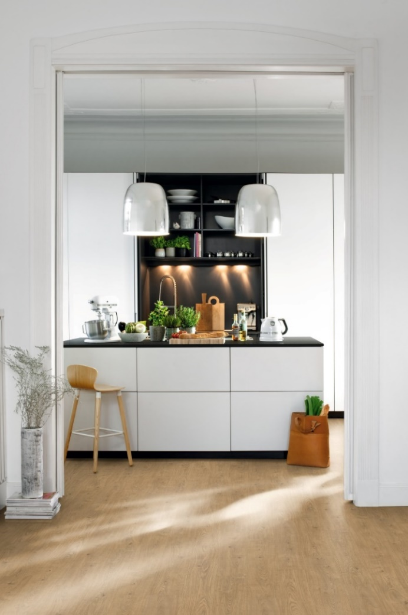 | Podłoga EGGER Design GreenTec jest szczególnie wytrzymała i może sprostać nawet najbardziej wymagającym wyzwaniom. Dekor Dąb Berdal naturalny (EPD034) jest częścią stylu Light Urban.  (Celum ID: 74022)
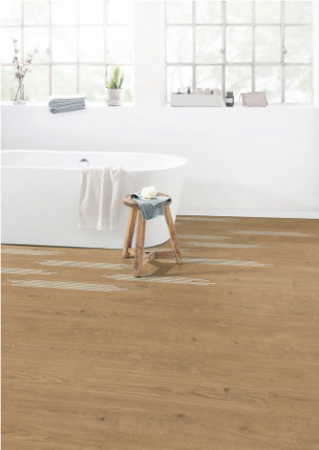 | W tej łazience połączono dwa dekory podłogowe Design GreenTec z pakietu Creative Functions. Na pierwszym planie widać Dąb Berdal naturalny (EPD034), który w okolicy wanny połączono z dekorem Dąb Berdal kreatywny (EPD035).  (Celum ID: 77530)
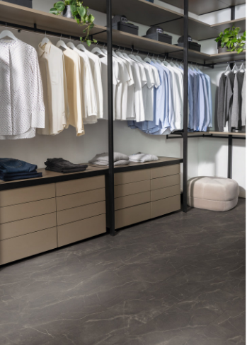 | Wnętrze butiku zdobi podłoga Design GreenTec. Zdjęcie przedstawia dekor Marmur Parrini szary (EPD038) będący częścią stylu Future Retro.  (Celum ID: 74491)
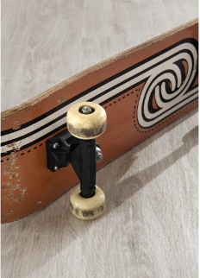 | Dzięki innowacyjnej warstwie wierzchniej, podłogi Design GreenTec są w stanie sprostać nawet najbardziej wymagającym wyzwaniom. Tutaj można zobaczyć dekor Dąb Almington jasny (EPD039), któr jest częścią stylu Light Urban.  (Celum ID: 74149)
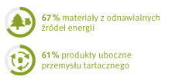 | Wskaźniki dotyczące zrównoważonego rozwoju — Produkty | EGGER  (ID:77966) en

ZDJĘCIA: EGGER Holzwerkstoffe, przedruki z podaniem właściciela praw autorskich są zwolnione z opłat
REPRODUKCJA: Wszystkie wymienione przez nas dekory są reprodukcjami.
Pobieranie obrazów: https://celum.egger.com/pinaccess/showpin.do?pinCode=WciwRD1sU4j7

Kontakt:

Biuro Sprzedaży EGGER
Ul. Św. Michała 43
61-119 Poznań
Polska
Tel.: +48 61 65 03610
Kinga.Bednarek@egger.com

Wskaźnik dotyczy wszystkich materiałów produktu według suchej masy. Oparty jest na danych wewnętrznych.
Wskaźnik dotyczy wszystkich materiałów produktu według suchej masy. Oparty jest na danych wewnętrznych.

